# 

# 

# 

# **A[ndroid Studio导入Eclipse项目的两种方法](https://www.cnblogs.com/mstk/p/6307291.html)**

Android Studio导入Eclipse项目有两种方法，一种是直接把Eclipse项目导入Android Studio，另一种是在Eclipse项目里面进行转换，然后再导入Android Studio。

# **1. 直接导入**

打开Android Studio，如果里面已经打开了项目，选择关闭当前的项目，会弹出一个Welcome对话框：

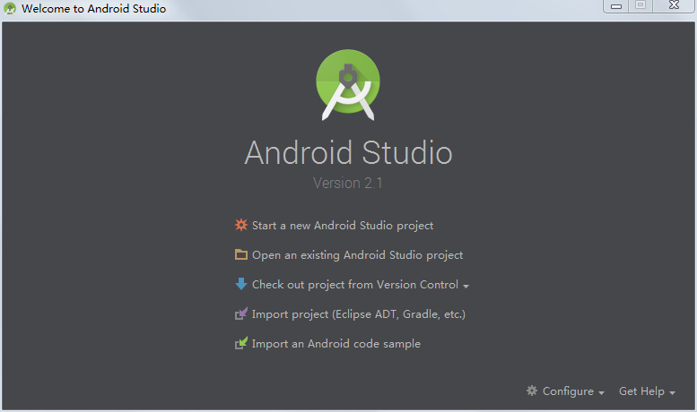

选择Import project (Eclipse ADT, Gradle, etc.)，然后再选择要导入的Eclipse项目：

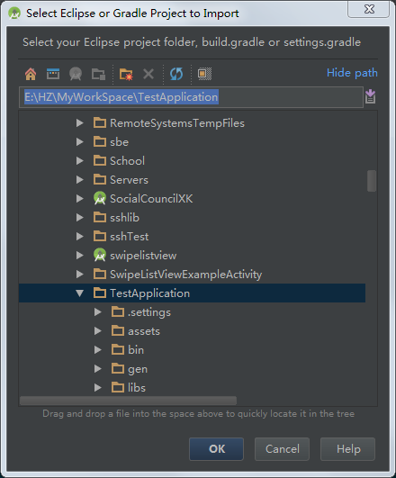

点击"OK"以后，选择导入的目标文件夹，默认的是相同的目录下，相同的项目名称后面跟了一个"1"，实际上是新建了一个目录：

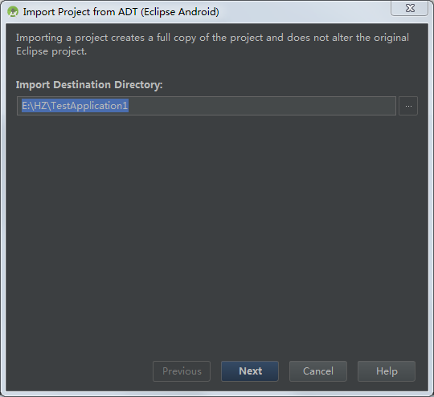

再点击"Next"，会有一个选择对话框，去掉最后一个驼峰命名的选项：

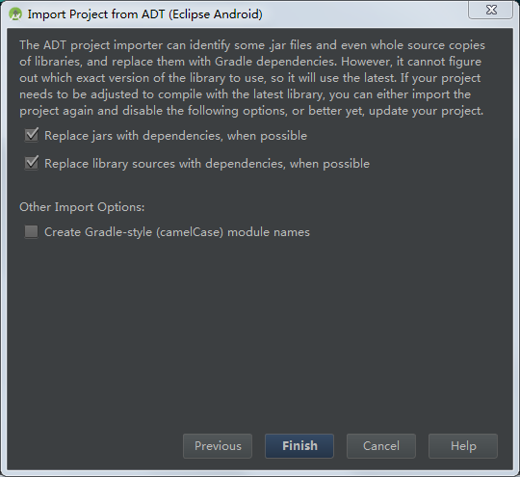

最后点击"Finish"，导入成功：

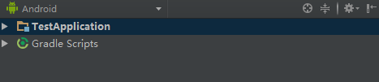

# **2. 间接导入**

首先在Eclipse里面选择File->Export，选中"Generate Gradle build files"：

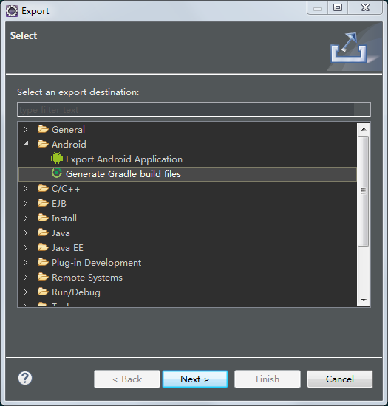

点击"Next"，会有一个说明对话框：

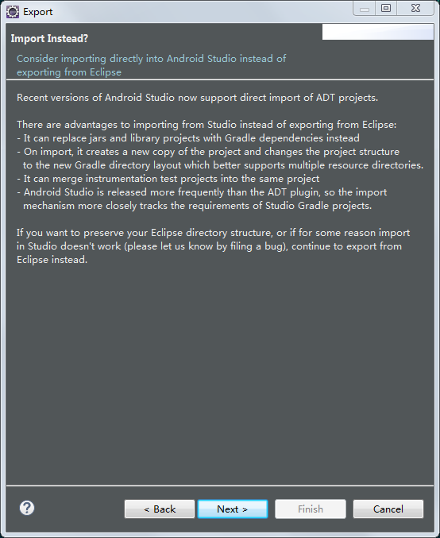

继续"Next"，选择要转换的项目，注意只选中要转换的项目，这个项目需要的库不要选中：

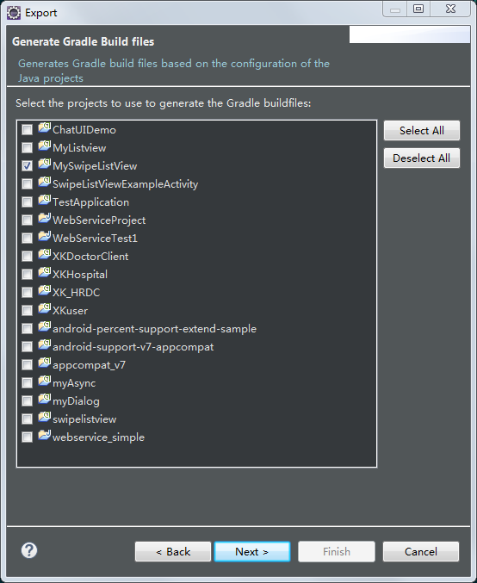

再点击"Next"，可以看见项目需要的库已经被自动包含了进来：

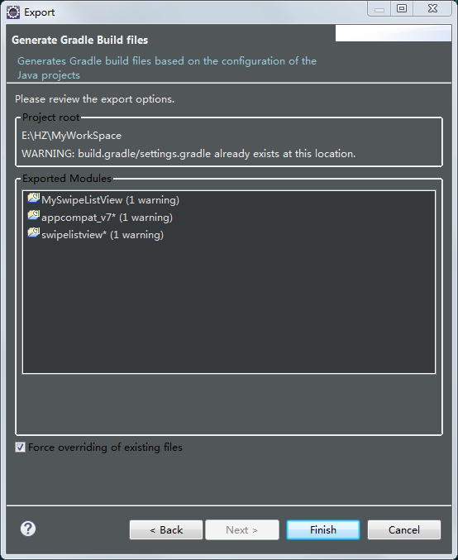

连续点击"Finish"，结束在Eclipse中的操作。进入Android Studio，同样的关闭当前项目，进入Welcome对话框：

  
选择Import project (Eclipse ADT, Gradle, etc.)，进入项目选择的对话框，注意这时就不是选择要导入的项目，而是Eclipse工作目录下的build.gradle文件：

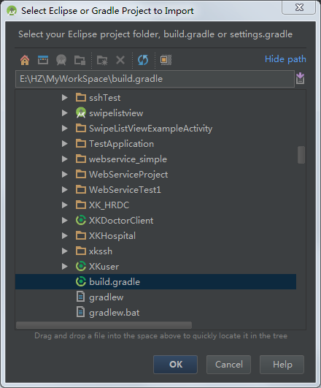

等待一段时间以后，可以看见项目以及需要的库都被导入了进来：

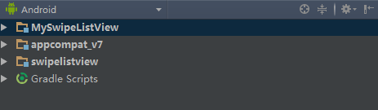

总结一下，第一种方法适用于不需要库的项目，第二种方法适用于需要库的项目。